**TRƯỜNG ĐẠI HỌC CẦN THƠ**

**KHOA CÔNG NGHỆ THÔNG TIN VÀ TRUYỀN THÔNG**

**BỘ MÔN TIN HỌC ỨNG DỤNG**

**∙∙∙🙟🕮🙝∙∙∙**



**NIÊN LUẬN NGÀNH**

**NGÀNH CÔNG NGHỆ THÔNG TIN**

**Đề tài**

**XÂY DỰNG HỆ THỐNG**

**GỢI Ý TIỆN ÍCH CỘNG ĐỒNG Ở TP. CẦN THƠ**

**VỚI LEAFLET**

**Sinh viên: Trần Phong Bão**

**Mã số: B1809217**

**Khóa: K44**

**Cần Thơ, 05/2022**

**TRƯỜNG ĐẠI HỌC CẦN THƠ**

**KHOA CÔNG NGHỆ THÔNG TIN VÀ TRUYỀN THÔNG**

**BỘ MÔN TIN HỌC ỨNG DỤNG**

**∙∙∙🙟🕮🙝∙∙∙**



**NIÊN LUẬN NGÀNH**

**NGÀNH CÔNG NGHỆ THÔNG TIN**

**Đề tài**

**XÂY DỰNG HỆ THỐNG**

**GỢI Ý TIỆN ÍCH CỘNG ĐỒNG Ở TP. CẦN THƠ**

**VỚI LEAFLET**

|  |  |
| --- | --- |
| **Giảng viên hướng dẫn** | **Sinh viên thực hiện** |
| **ThS. GVC Lê Thị Diễm** | **Trần Phong Bão**  **Mã số: B1809217**  **Lớp: THUD – K44** |

**Cần Thơ, 05/2022**

**LỜI CẢM ƠN**

Sau một thời gian dài nghiên cứu cùng cô và cũng như trao dồi cùng các bạn đến hôm nay em cũng đã hoàn thành đề tài niên luận của mình một cách hoàn thiện nhất đối với bản thân em.

Điều đầu tiên em xin được phép gửi lời cảm ơn chân thành và sâu sắc đến với ThS. GVC. Lê Thị Diễm. Đối với em, cô không chỉ là một giảng viên hướng dẫn đầy nhiệt huyết và tận tâm mà hơn hết cô còn là một người bạn đồng hành quý báo mà trước giờ em từng có. Cô đã hướng dẫn chỉ bảo truyền đạt những kiến thức và đồng thời dạy cho em những kinh nghiệm trong suốt quá trình thực hiện đề tài.

Điều tiếp theo em cũng xin gửi lời cảm ơn đến các Thầy/Cô trong khoa Công nghệ thông tin và Truyền thông đã truyền đạt kiến thức nền tảng và cốt lõi để giúp em có thể hoàn thiện đề tài này một cách tương đối hoàn chỉnh và đầy đủ được như ngày hôm nay.

Điều cuối cùng cũng không kém phần quan trọng, em xin gửi lời cảm ơn đến tất cả những người bạn đã đồng hành và giúp đỡ trong chặn đường đầy gian truân này. Và hơn hết các bạn cũng đã không ngại giới thiệu những tài liệu cần thiết để góp phần tạo nên sự vẻ vang của đề tài này.

Do kiến thức bản thân em còn nhiều hạn chế và thiếu sót. Kính mong sự nhận

xét và góp ý của cô để đề tài của em được hoàn thiện hơn.

Em xin chân thành cảm ơn và chúc cô dồi dào sức khỏe, hạnh phúc và công tác tốt!

Cần Thơ, ngày … tháng 05 năm 2022

Sinh viên thực hiện

Trần Phong Bão

**MỤC LỤC**

PHẦN 1: GIỚI THIỆU 1

I. ĐẶT VẤN ĐỀ 1

II. LỊCH SỬ GIẢI QUYẾT VẤN ĐỀ 1

III. MỤC TIÊU ĐỀ TÀI 2

IV. ĐỐI TƯỢNG VÀ PHẠM VI NGHIÊN CỨU 2

V. NỘI DUNG NGHIÊN CỨU 2

VI. NHỮNG ĐÓNG GÓP CHÍNH 3

VII. BỐ CỤC NIÊN LUẬN 3

PHẦN 2: NỘI DUNG 4

CHƯƠNG 1: MÔ TẢ BÀI TOÁN 4

I. MÔ TẢ CHI TIẾT BÀI TOÁN 4

II. PHÂN TÍCH, ĐÁNH GIÁ CÁC GIẢI PHÁP CÓ LIÊN QUAN 5

III. LỰA CHỌN GIẢI PHÁP 5

CHƯƠNG 2: THIẾT KẾ VÀ CÀI ĐẶT GIẢI PHÁP 8

I. MÔ HÌNH USECASE CÁC MỨC 8

II. MÔ HÌNH TẬP THỰC THỂ CÁC MỐI QUAN HỆ 13

III. MÔ HÌNH VẬT LÝ 16

IV. MÔ HÌNH CƠ SỞ DỮ LIỆU QUAN HỆ 17

V. SƠ ĐỒ CHỨC NĂNG 21

VI. MÔ HÌNH TUẦN TỰ CÁC HOẠT ĐỘNG CHÍNH 22

CHƯƠNG 3: KIỂM THỬ VÀ ĐÁNH GIÁ 25

I. KIỂM THỬ 25

II. ĐÁNH GIÁ 26

PHẦN 3: KẾT LUẬN 27

I. KẾT QUẢ ĐẠT ĐƯỢC 27

II. HƯỚNG PHÁT TRIỂN 27

TÀI LIỆU THAM KHẢO 28

PHỤ LỤC 29

**DANH MỤC HÌNH**

Hình 1: Giao diện Google map 2

Hình 2: Logo Leaflet 5

Hình 3: Logo Bootstrap 7

Hình 4: Mô hình usecase mức 0 của người dùng cá nhân 8

Hình 5: Mô hình usecase mức 0 của người dùng doanh nghiệp 8

Hình 6: Mô hình usecase mức 0 của người dùng quản trị 9

Hình 7: Mô hình usecase mức 1 của người dùng cá nhân 9

Hình 8: Mô hình usecase mức 1 của người dùng doanh nghiệp 10

Hình 9: Mô hình usecase mức 1 của người quản trị 10

Hình 10: Mô hình usecase mức 2 người dùng cá nhân 11

Hình 11: Mô hình usecase mức 2 của người dùng doanh nghiệp 12

Hình 12: Mô hình usecase mức 2 của người dùng quản trị 12

Hình 13: Mô hình tập thực thể các mối quan hệ 13

Hình 14: Quan hệ TaiKhoan - LoaiTaiKhoan 14

Hình 15: Quan hệ TaiKhoan - DiaDiem 14

Hình 16: Quan hệ TaiKhoan - HinhAnh – DiaDiem 14

Hình 17: Quan hệ DiaDiem – LoaiDiaDiem 15

Hình 18: Quan hệ DiaDiem - TaiKhoan – BinhLuan 15

Hình 19: Quan hệ DiaDiem - Phuongxa – QuanHuyen 16

Hình 20: Mô hình vật lý 16

Hình 21: Mô hình cơ sở dữ liệu quan hệ 17

Hình 22: Sơ đồ chức năng hệ thống 22

Hình 23: Mô hình tuần tự tìm kiếm địa điểm trên bản đồ 22

Hình 24: Mô hình tuần tự thêm địa điểm 23

Hình 25: Mô hình tuần tự chức năng bình luận 24

Hình 26: Mô hình chức năng khóa tài khoản, xóa địa điểm 24

Hình 27: Mô hình tuần tự chức năng thống kê 25

**DANH MỤC BẢNG**

Bảng 1: Bảng DIADIEM 18

Bảng 2: Bảng TAIKHOAN 18

Bảng 3: Bảng LOAITAIKHOAN 19

Bảng 4: Bảng BINHLUAN 19

Bảng 5: Bảng BINHLUANDATHICH 19

Bảng 6: Bảng HINHANH 20

Bảng 7: Bảng LOAIDIADIEM 20

Bảng 8: Bảng PHUONGXA 20

Bảng 9: Bảng QUANHUYEN 21

Bảng 10: Bảng DIADIEMYEUTHICH 21

**TÓM TẮT**

Hiện nay, công nghệ thông tin đang phát triển rất mạnh mẽ và được ứng dụng vào rất nhiều lĩnh vực trong cuộc sống nói chung và thông tin địa lý nói riêng. Những hệ thống thông tin địa lý gần đây được giới thiệu với người dùng ngày càng nhiều, phục vụ các nhu cầu du lịch, tìm kiếm chỗ ở, tìm vị trí người dùng khác, … Đề tài xây dựng hệ thống gợi ý tiện ích cộng đồng ở thành phố Cần Thơ được nghiên cứu để giải quyết vấn đề quản lý, tìm thông tin các dịch vụ cộng đồng trong nội ô thành phố do chính người dùng đề xuất.

Ứng dụng được xây dựng theo mô hình MVC viết bằng ngôn ngữ ASP.NET, sử dụng cơ sở dữ liệu SQL Server, dùng Bootstrap để xây dựng giao diện hệ thống.

Ứng dụng sau khi hoàn thành hứa hẹn sẽ hỗ trợ cho người dùng tạo một bản đồ cá nhân và dễ dàng quản lý những địa điểm mà mình yêu thích, chia sẻ những địa điểm này cho những người dùng khác xung quanh. Những người dùng doanh nghiệp cũng có thể dễ dàng quảng bá địa điểm của mình đến khách hàng thông qua ứng dụng này.

**ABSTRACT**

Nowaday, information technology has developed very strongly and is widely applied in all areas of life in general and geographic information in particular. Geographic information systtôis have been introduced to more and more users, serve travel needs, find accommodation, find other users' locations, ... The topic of building a community suggestion systtôi in Can Tho city is studied to solve the managtôient probltôi, find information about community services in the inner city recommended by the users.

The application is built according to the MVC model written in ASP .NET language, using SQL Server database and using Bootstrap to build the systtôi interface.

The completed application promises to support users to create a personal map and easily manage their favorite places and share these recommends to other users around. Business users can also easily promote their location to customers through this application.

# PHẦN 1: GIỚI THIỆU

### ĐẶT VẤN ĐỀ

Du lịch, khám phá từ lâu đã là nhu cầu cũng như sở thích của rất nhiều người, từ du lịch khám phá thế giới hay đến những việc nhỏ như tìm hiểu những địa điểm xung quanh nơi mình đang sinh sống, học tập, làm việc. Các doanh nghiệp cũng xem việc quảng cáo cơ sở, dịch vụ của mình cho người dùng xung quanh là một công việc quan trọng.

Trong thời đại 4.0 hiện nay, việc tìm kiếm những địa điểm ăn uống, vui chơi, giải trí của người dùng internet không còn quá khó khăn so với trước. Người dùng internet có thể dễ dàng tìm kiếm những thông tin cần thiết cho địa điểm mình muốn đến thông qua những trang web, ứng dụng công cộng như Google Map hoặc những ứng dụng do chính chủ sở hữu doanh nghiệp, dịch vụ đó cung cấp. Những tiện ích này cho phép người dùng xác định vị trí, xem những hình ảnh tiêu biểu, đọc những mô tả sơ lược, … về địa điểm. Giới hạn của những ứng dụng này là người dùng chỉ có thể thấy những thông tin được chủ doanh nghiệp, dịch vụ đó cho sẵn và một số đánh giá của người dùng.

Nắm bắt vấn đề đó, đề tài của tôi hướng tới xây dựng một website đề xuất dịch vụ cộng đồng do chính người sử dụng đề xuất. Mọi người đều có thể đề xuất địa điểm, dịch vụ nào mà mình thích hoặc thấy phù hợp với cộng đồng, độ phổ biến của những địa điểm, dịch vụ này sẽ hoàn toàn dựa vào ý kiến của sử dụng.

### LỊCH SỬ GIẢI QUYẾT VẤN ĐỀ

Google map từ lâu đã quá quen thuộc với người dùng. Người sử dụng Google map có thể tìm kiếm những địa điểm mình muốn đi đến, sử dụng định vị để chỉ dẫn đường đi đến tất cả vị trí có trên bản đồ của Google map. Độ phổ biến của Google map là không thể phủ nhận, một phần là vì ứng dụng dễ dàng sử dụng với những tính năng hấp dẫn, một phần vì đa số điện thoại thông minh ngày nay đều được cài Google map dưới hình thức ứng dụng mặc định.

Những trang web cung cấp thông tin địa lý của thế giới nói chung và Việt Nam nói riêng cũng đã và đang hoạt động ổn định trên internet. Những trang web này cung cấp dữ liệu về địa lý, hành chính, giao thông là chủ yếu, không hiển thị các địa điểm dịch vụ như Google map.

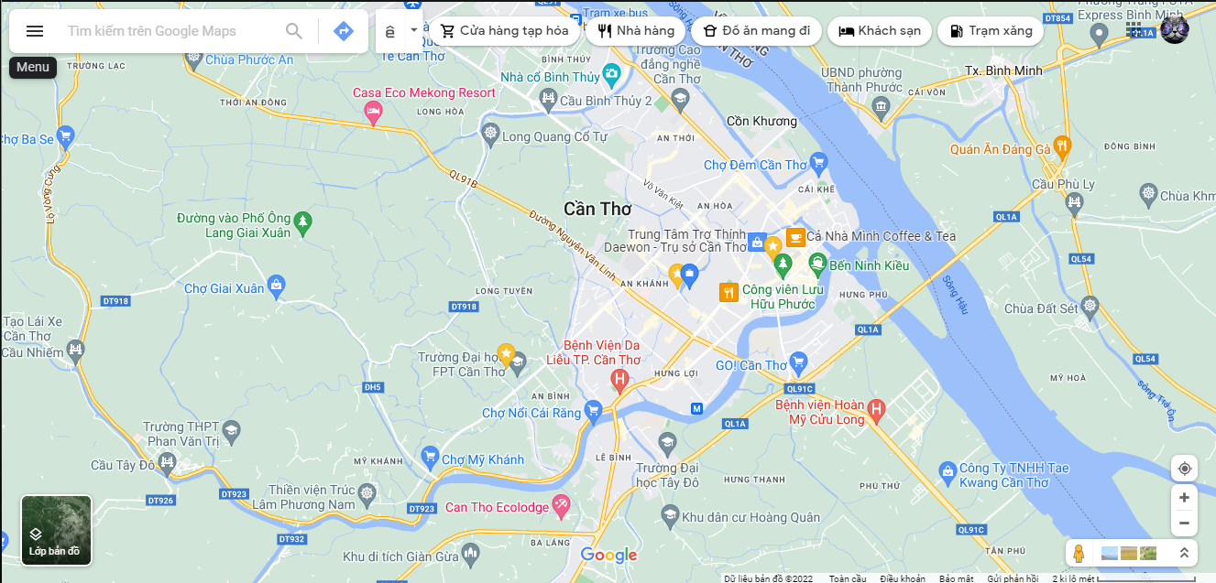

Hình 1: Giao diện Google map

### MỤC TIÊU ĐỀ TÀI

Mục tiêu chính của đề tài này là xây dựng một website để người sử dụng có thể dễ dàng quản lý một bản đồ cá nhân của chính mình, thêm hoặc xóa, sửa các địa điểm trên bản đồ, đánh dấu địa điểm yêu thích và có thể đề xuất địa điểm này cho những người dùng khác. Người cung cấp dịch vụ, chủ cơ sở có thể tạo một tài khoản dưới dạng tài khoản doanh nghiệp để có thể thêm địa điểm của mình lên bản đồ.

Ngoài ra, tôi còn hướng đến xây dựng một trang web có giao diện thân thiện, dễ dàng sử dụng, dễ dàng quản lý đối với người dùng cũng như người quản lý.

### ĐỐI TƯỢNG VÀ PHẠM VI NGHIÊN CỨU

Đối tượng của trang web hướng đến bao gồm:

* Những người sử dụng điện thoại thông minh hoặc máy tính có khả năng kết nối internet, người dùng cá nhân có nhu cầu tìm kiếm những địa điểm, dịch vụ, tiện ích cộng đồng ở xung quanh mình và tương tác, đánh giá những địa điểm này thông qua lượt thích và bình luận.
* Những người dùng dạng doanh nghiệp muốn quảng bá địa điểm của mình đến người dùng khác xung quanh.

Sau thời gian nghiên cứu 2 tháng về các hệ thống thông tin địa lý, cũng như khoảng thời gian 5 tháng của học kỳ 2 năm học 2021-2022, tôi đã tạo ra được một hệ thống gợi ý tiện ích cộng đồng ở Thành phố Cần Thơ.

### NỘI DUNG NGHIÊN CỨU

Để thực hiện đề tài này, tôi đã thực hiện những nghiên cứu, tìm hiểu về:

* Thu thập dữ liệu các địa điểm mẫu trên Google map.
* Nghiên cứu về Leaflet map và các ứng dụng mở rộng của Leaflet map.
* Nghiên cứu, tìm hiểu các giáo trình, hướng dẫn về MVC .NET, Javascript, CSS và các tài liệu khác có liên quan đến ứng dụng.

### NHỮNG ĐÓNG GÓP CHÍNH

Kết quả chính đã đạt được: xây dựng thành công một hệ thống gợi ý tiện ích cộng đồng ở Thành phố Cần Thơ cho người dùng.

### BỐ CỤC NIÊN LUẬN

Bố cục của quyển niên luận bao gồm các phần:

Phần 1: Giới thiệu

* Đặt vấn đề
* Lịch sử giải quyết vấn đề
* Mục tiêu đề tài
* Đối tượng và phạm vi nghiên cứu
* Nội dung nghiên cứu
* Những đóng góp chính
* Bố cục niên luận

Phần 2: Nội dung

Chương 1: Mô tả bài toán

Chương 2: Thiết kế và cài đặt

Chương 3: Kiểm thử và đánh giá

Phần 3: Kết luận

* Kết quả đạt được
* Hướng phát triển

# PHẦN 2: NỘI DUNG

## CHƯƠNG 1: MÔ TẢ BÀI TOÁN

### MÔ TẢ CHI TIẾT BÀI TOÁN

Với sự phát triển của công nghệ thông tin 4.0, cùng với sự phổ biến và phát triển của điện thoại thông minh, người dùng internet mong muốn có một ứng dụng hệ thống thông tin địa lý về các dịch vụ cộng đồng xung quanh nơi mình học tập và làm việc.

Người dùng sẽ tương tác với một bản đồ cộng đồng, bản đồ này hiển thị các địa điểm, dịch vụ dưới dạng một điểm đánh dấu trên bản đồ. Những điểm này có đầy đủ mã định danh, tên, mô tả, tọa độ, những hình ảnh và hiển thị lượt thích của người dùng, được phân loại theo dịch vụ mà doanh nghiệp, cơ sở phục vụ.

Người dùng khi truy cập vào trang web có thể xem các địa điểm đã được đánh dấu trên bản đồ, xem bình luận, lượt thích hiển thị. Khi muốn tạo một bản đồ riêng cho mình hay để lại bình luận hoặc thích một địa điểm, người dùng cần tạo tài khoản với tài khoản, mật khẩu, email và họ tên hiển thị, ảnh đại diện có thể cập nhật sau.

Mỗi bản đồ cá nhân của người dùng cá nhân hoạt động như bản đồ cộng đồng, nhưng chỉ hiển thị những địa điểm mà người dùng này đã thêm từ bản đồ cộng đồng hoặc chứa địa điểm tự tạo.

Người dùng muốn đưa địa điểm của doanh nghiệp, dịch vụ của mình lên bản đồ cần tạo một tài khoản doanh nghiệp, tài khoản này có thể thêm địa điểm vào bản đồ công cộng. Người dùng cần phải cung cấp chính xác địa chỉ, email, số điện thoại liên lạc cho tài khoản doanh nghiệp này.

Các địa điểm mà tài khoản doanh nghiệp thêm sẽ có thời gian tồn tại theo tỷ lệ lượt thích của người dùng trong một thời gian nhất định:

Lượt thích nhỏ hơn 10, địa điểm sẽ bị xóa sau 1 tuần tồn tại.

Lượt thích nhỏ hơn 100, địa điểm sẽ bị xóa sau 3 tháng tồn tại.

Trên 100 lượt thích, địa điểm sẽ không bị xóa.

Tài khoản với quyền admin sẽ có những chức năng quản lý sau:

Quản lý địa điểm: xem, thêm, xóa, sửa các địa điểm trên bản đồ cộng đồng; Cập nhật lại các địa điểm này theo lượt thích.

Quản lý tài khoản: xem, thêm, xóa những thông tin tài khoản của người dùng công khai trong hồ sơ.

Thống kê: thống kê các địa điểm đã thêm trong tuần, tháng; thống kê các tài khoản đã tạo trong tuần, tháng.

### PHÂN TÍCH, ĐÁNH GIÁ CÁC GIẢI PHÁP CÓ LIÊN QUAN

Để xây dựng hệ thống gợi ý tiện ích cộng đồng, đầu tiên cần lựa chọn một thư viện JavaScript để xây dựng các ứng dụng lập bản đồ trên nền web. Leafet, Mapbox, OpenLayers, … là những thư viện thông dụng nhất hiện nay. Trong đó Leaflet là một thư viện mã nguồn mở với nhiều chức năng và nhiều thư viện mở rộng khác hỗ trợ, dễ dàng cài đặt và sử dụng.

Sau khi lựa chọn thư viện, bước tiếp theo là chọn một Framework web. Có rất nhiều mô hình đã và đang được phát triển, đáp ứng nhu cầu của tất cả lập trình viên như C# ASP .NET CORE, C# ASP .NET MVC, Python Django, Python Flask, Java Spring MVC, … hoạt động mạnh mẽ trên các trình duyệt. Trong đó, C# ASP .NET MVC từ lâu đã là Framework được đánh giá cao.

Về cơ sở dữ liệu, hiện nay những hệ quản trị cơ sở dữ liệu SQL như MySQL, SQL Server, … cùng với những hệ quản trị cơ sở dữ liệu no-SQL như MongoDB, DynamoDB, … đang dẫn đầu về độ phổ biến. Trong đó, SQL Server được tin cậy vì độ ổn định và dễ dàng sử dụng với giao diện hỗ trợ thân thiện với người dùng.

### LỰA CHỌN GIẢI PHÁP

Qua đánh giá các giải pháp cho hệ thống, tôi đã chọn lựa sử dụng thư viện Leaflet cho việc lập bản đồ hệ thống, sử dụng Microsoft Visual Studio 2019 làm môi trường phát triển (IDE) và ASP .NET MVC làm mô hình cho hệ thống. Dữ liệu của hệ thống sẽ được lưu trữ trong SQL Server qua công cụ Microsoft SQL Server Managemet Studio 2018.

Về các công cụ hỗ trợ giao diện, tôi đã chọn sử dụng Bootstrap để hỗ trợ thiết kế các giao diện xử lý và hiển thị cho người dùng.

#### Leaflet

Leaflet là thư viện JavaScript mã nguồn mở hàng đầu dành cho các bản đồ tương tác thân thiện với thiết bị di động. Chỉ nặng khoảng 39 KB JS, nó có tất cả các tính năng trên bản đồ mà hầu hết các nhà phát triển cần.

Leaflet được thiết kế với tính đơn giản, hiệu suất và tính tiện dụng. Nó hoạt động hiệu quả trên hầu hết các nền tảng máy tính để bàn và di động, có thể được mở rộng với nhiều plugin, có một API đẹp, dễ sử dụng và được ghi chép đầy đủ và một mã nguồn đơn giản, dễ đọc. [1]



Hình 2: Logo Leaflet

#### Microsoft Visual Studio 2019

Microsoft Visual Studio là một môi trường phát triển tích hợp (IDE) từ Microsoft. Microsoft Visual Studio còn được gọi là "Trình soạn thảo mã nhiều người sử dụng nhất thế giới ", được dùng để lập trình C++ và C# là chính. Nó được sử dụng để phát triển chương trình máy tính cho Microsoft Windows, cũng như các trang web, các ứng dụng web và các dịch vụ web. Visual Studio sử dụng nền tảng phát triển phần mềm của Microsoft như Windows API, Windows Forms, Windows Presentation Foundation, Windows Store và Microsoft Silverlight. Nó có thể sản xuất cả hai ngôn ngữ máy và mã số quản lý.

Visual Studio bao gồm một trình soạn thảo mã hỗ trợ IntelliSense cũng như cải tiến mã nguồn. Trình gỡ lỗi tích hợp hoạt động cả về trình gỡ lỗi mức độ mã nguồn và gỡ lỗi mức độ máy. Công cụ tích hợp khác bao gồm một mẫu thiết kế các hình thức xây dựng giao diện ứng dụng, thiết kế web, thiết kế lớp và thiết kế giản đồ cơ sở dữ liệu. Nó chấp nhận các plug-in nâng cao các chức năng ở hầu hết các cấp bao gồm thêm hỗ trợ cho các hệ thống quản lý phiên bản (như Subversion) và bổ sung thêm bộ công cụ mới như biên tập và thiết kế trực quan cho các miền ngôn ngữ cụ thể hoặc bộ công cụ dành cho các khía cạnh khác trong quy trình phát triển phần mềm.

Visual Studio hỗ trợ nhiều ngôn ngữ lập trình khác nhau và cho phép trình biên tập mã và gỡ lỗi để hỗ trợ (mức độ khác nhau) hầu như mọi ngôn ngữ lập trình. Các ngôn ngữ tích hợp gồm có C, C++ và C++/CLI (thông qua Visual C++), VB.NET (thông qua Visual Basic.NET), C# (thông qua Visual C#) và F# (như của Visual Studio 2010). Hỗ trợ cho các ngôn ngữ khác như J++/J#, Python và Ruby thông qua dịch vụ cài đặt riêng rẽ. Nó cũng hỗ trợ XML/XSLT, HTML/XHTML, JavaScript và CSS. [2]

#### ASP .NET MVC

ASP.NET MVC là một khung ứng dụng web được phát triển bởi Microsoft, thực hiện mô hình model – view – controller (MVC). Nó là phần mềm mã nguồn mở, ngoài thành phần ASP.NET Web Forms và là phần mềm độc quyền. ASP.NET Core kể từ đó đã được phát hành, hợp nhất ASP.NET, ASP.NET MVC, ASP.NET Web API và ASP.NET Web Pages (một nền tảng chỉ sử dụng các trang Razor). [3]

#### Microsoft SQL Server Management Studio 2018

SQL Server Management Studio (SSMS) là một môi trường tích hợp để quản lý bất kỳ cơ sở hạ tầng SQL nào, từ SQL Server đến Azure SQL Database. SSMS cung cấp các công cụ để cấu hình, giám sát và quản trị các phiên bản của SQL Server và cơ sở dữ liệu. SSMS dùng để triển khai, giám sát và nâng cấp các thành phần tầng dữ liệu được các ứng dụng của người sử dụng, xây dựng các truy vấn và tập lệnh.

SSMS có thể dùng để truy vấn, thiết kế và quản lý cơ sở dữ liệu và kho dữ liệu của người dùng, cho dù chúng ở đâu - trên máy tính cục bộ hoặc trên đám mây. [4]

#### Bootstrap

Bootstrap là bộ công cụ mã nguồn mở front-end phổ biến nhất thế giới, có các biến Sass và mixin, hệ thống lưới đáp ứng, các thành phần được tạo sẵn rộng rãi và các plugin JavaScript mạnh mẽ. [5]



Hình 3: Logo Bootstrap

## CHƯƠNG 2: THIẾT KẾ VÀ CÀI ĐẶT GIẢI PHÁP

### MÔ HÌNH USECASE CÁC MỨC

#### Mô hình usecase mức 0

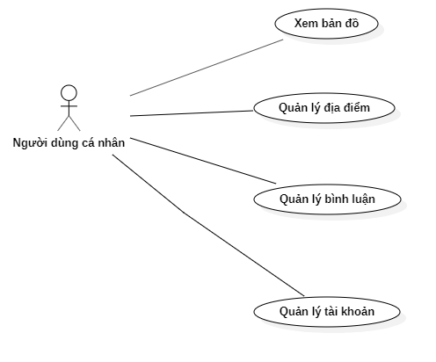

Hình 4: Mô hình usecase mức 0 của người dùng cá nhân

Người dùng cá nhân có thể xtem bản đồ với các địa điểm thuộc dạng địa điểm cộng đồng, quản lý bình luận và tài khoản của mình.

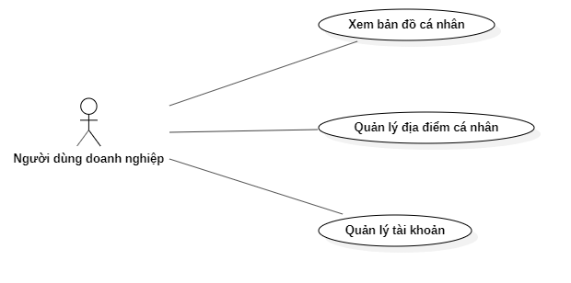

Hình 5: Mô hình usecase mức 0 của người dùng doanh nghiệp

Người dùng doanh nghiệp có thể xem bản đồ cá nhân của tài khoản, quản lý những địa điểm này và quản lý tài khoản của mình. Những thay đổi của địa điểm cá nhân của tài khoản này sẽ tác động đến bản đồ cộng đồng.

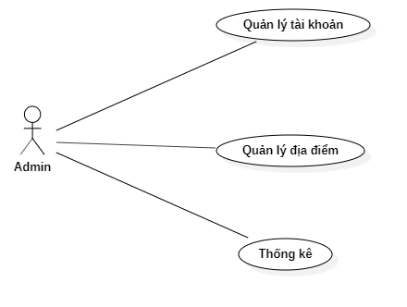

Hình 6: Mô hình usecase mức 0 của người dùng quản trị

Tài khoản người quản trị với các chức năng quả lý tài khoản, địa điểm, thống kê

#### Mô hình usecase mức 1

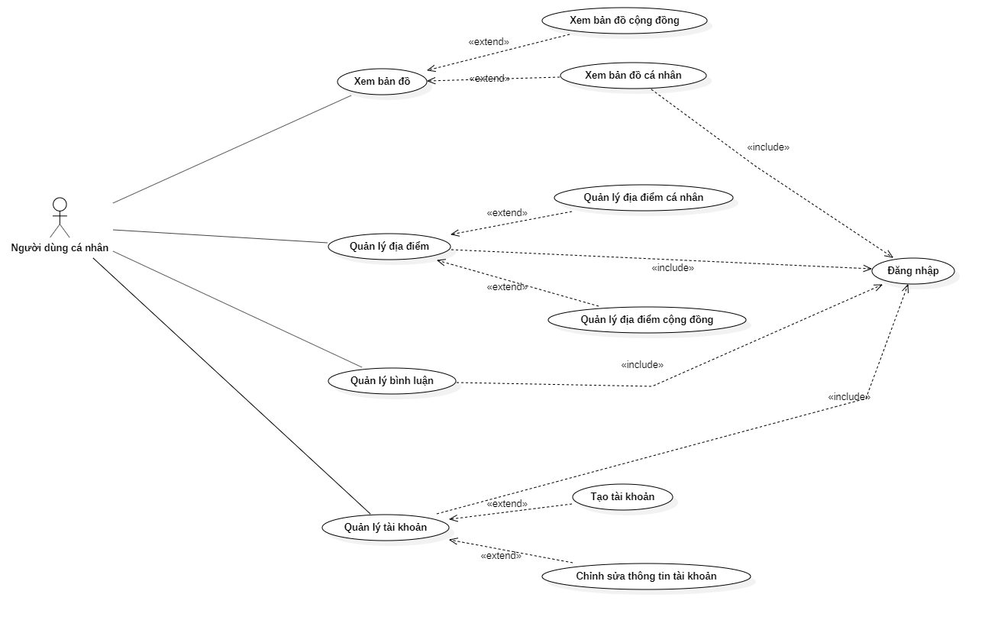

Hình 7: Mô hình usecase mức 1 của người dùng cá nhân

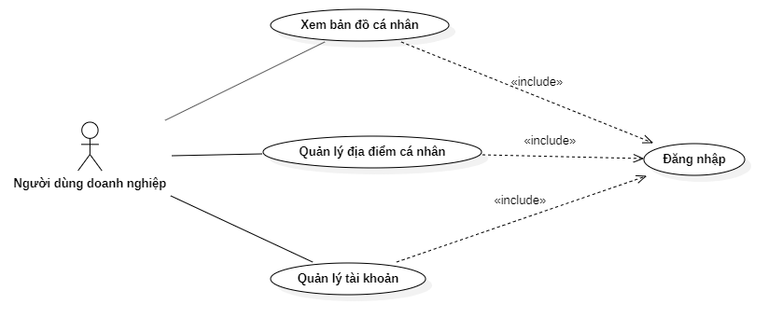

Hình 8: Mô hình usecase mức 1 của người dùng doanh nghiệp

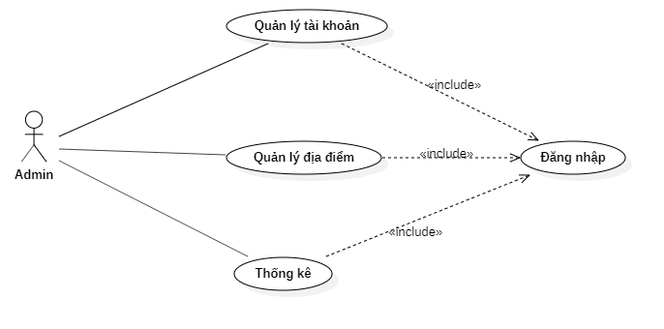

Hình 9: Mô hình usecase mức 1 của người quản trị

Người dùng cá nhân, người dùng doanh nghiệp và người dùng quản trị muốn thực hiện những chức năng cơ bản cần phải đăng nhập.

#### Mô hình usecase mức 2

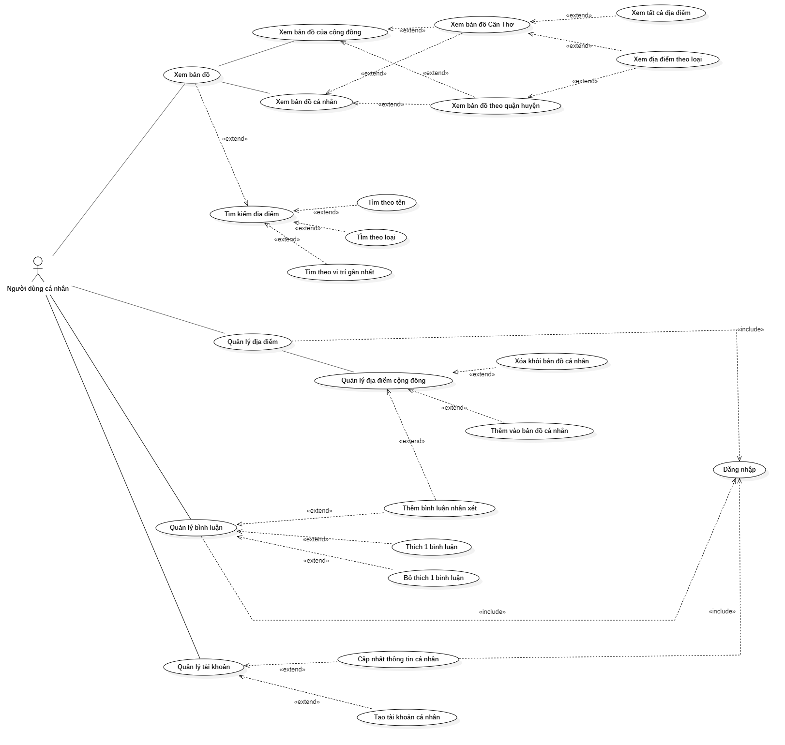

Hình 10: Mô hình usecase mức 2 người dùng cá nhân

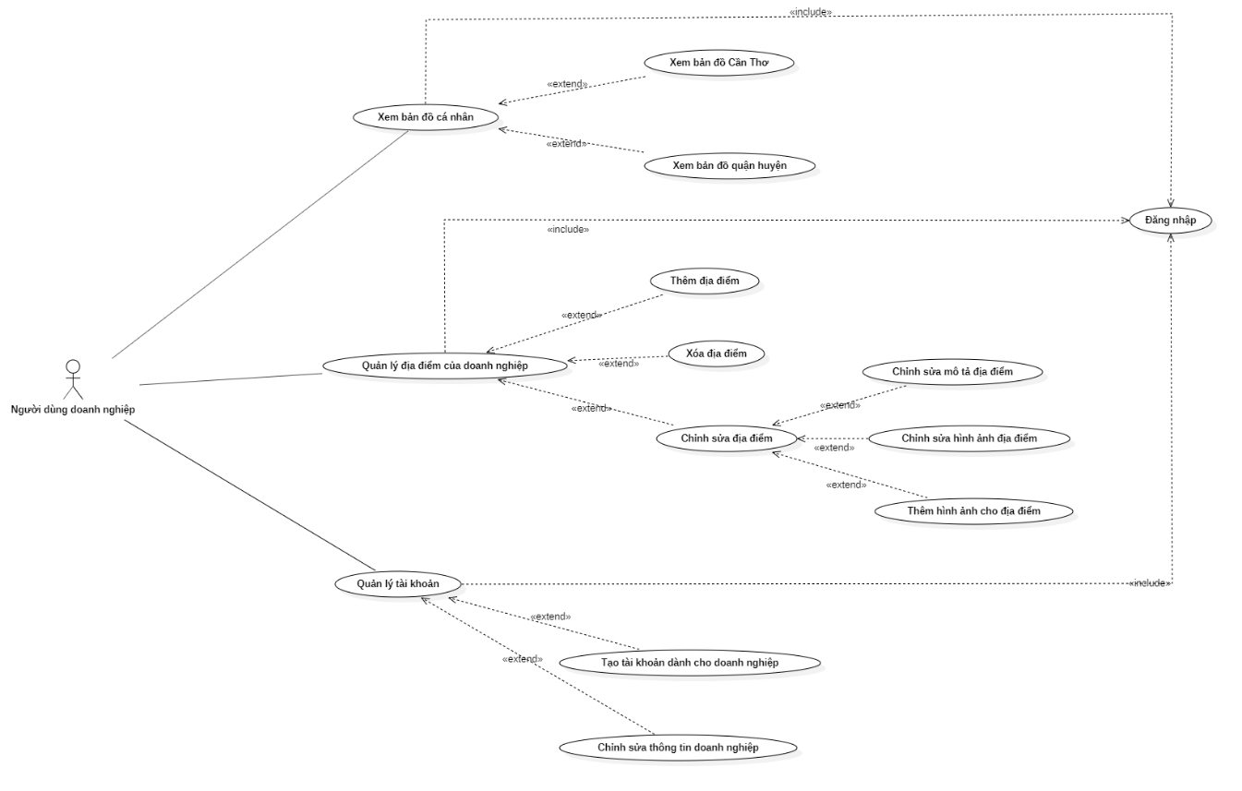

Hình 11: Mô hình usecase mức 2 của người dùng doanh nghiệp

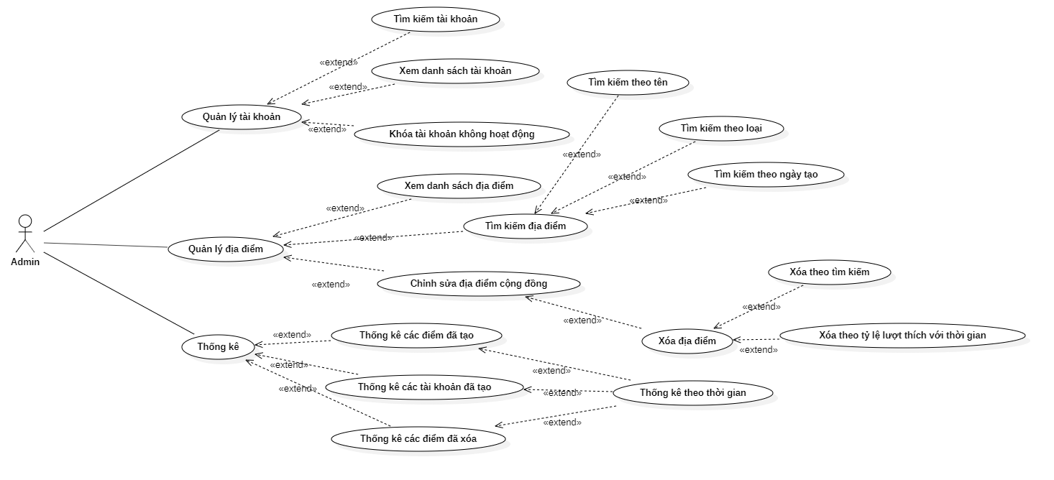

Hình 12: Mô hình usecase mức 2 của người dùng quản trị

Người dùng cá nhân không đăng nhập có thể nhìn thấy những địa điểm cộng đồng đã được thêm sẵn ở trong bản đồ. Người dùng cần tạo tài khoản để có thể tạo bản đồ cá nhân, thêm các địa điểm vào bản đồ hay nhấn yêu thích, bình luận về địa điểm. Mỗi tài khoản sẽ được cấp một bản đồ cá nhân. Người dùng sẽ toàn quyền quản lý bản đồ cá nhân này cũng như tài khoản của mình sao khi tạo tài khoản.

Người dùng tạo tài khoản doanh nghiệp cũng sẽ được cấp một bản đồ riêng cho tài khoản này. Những thay đổi trên bản đồ cá nhân này như thêm một điểm hay xóa, chỉnh sửa một điểm sẽ tác động lên bản đồ cộng đồng. Tài khoản này có thể chỉnh sửa thông tin.

Tài khoản quản trị của người quản trị sẽ có khả năng quản lý những tài khoản của người dùng đã tạo (cá nhân và doanh nghiệp), quản lý những địa điểm trên bản đồ cộng đồng và sẽ có chức năng thống kê các tài khoản và địa điểm.

### MÔ HÌNH TẬP THỰC THỂ CÁC MỐI QUAN HỆ

#### Mô hình ER



Hình 13: Mô hình tập thực thể các mối quan hệ

Mô hình tập thực thể các mối quan hệ gồm 10 bảng: TaiKhoan, LoaiTaiKhoan, BinhLuan, BinhLuanDaThich, DiaDiem, DiaDiemYeuThich, HinhAnh, LoaiDiaDiem, PhuongXa, QuanHuyen.

#### Mô tả các quan hệ chính yếu

##### TaiKhoan – LoaiTaiKhoan



Hình 14: Quan hệ TaiKhoan - LoaiTaiKhoan

Mỗi tàu khoản sẽ thuộc một loại tài khoản, mỗi loại tài khoản có thể có nhiều tài khoản.

##### TaiKhoan – DiaDiem



Hình 15: Quan hệ TaiKhoan - DiaDiem

Mỗi địa điểm sẽ được tạo bởi một tài khoản duy nhất, mỗi tài khoản có thể tạo nhiều địa điểm. Mỗi tài khoản có thể có nhiều địa điểm yêu thích.

##### TaiKhoan – HinhAnh – DiaDiem



Hình 16: Quan hệ TaiKhoan - HinhAnh – DiaDiem

Mỗi tài khoản và mỗi địa điểm sẽ có một hoặc nhiều hình ảnh, mỗi hình ảnh chỉ thuộc về một tài khoản hoặc một địa điểm.

##### DiaDiem – LoaiDiaDiem



Hình 17: Quan hệ DiaDiem – LoaiDiaDiem

Mỗi địa điểm chỉ thuộc một loại, mỗi loại địa điểm có thể có một hoặc nhiều địa điểm.

##### DiaDiem – TaiKhoan - BinhLuan



Hình 18: Quan hệ DiaDiem - TaiKhoan – BinhLuan

Mỗi tài khoản có thể có một hoặc nhiều bình luận về một địa điểm nhất định, mỗi địa điểm cũng có thể không có hoặc nhiều bình luận về địa điểm đó.

Mỗi tài khoản có thể thích một hoặc nhiều bình luận của tài khoản khác.

Mỗi bình luận là của một tài khoản về một địa điểm duy nhất.

##### DiaDiem – PhuongXa – QuanHuyen



Hình 19: Quan hệ DiaDiem - Phuongxa – QuanHuyen

Mỗi địa điểm sẽ nằm trong một phường, xã.

Mỗi phường, xã sẽ nằm trong một quận, huyện.

### MÔ HÌNH VẬT LÝ



Hình 20: Mô hình vật lý

### MÔ HÌNH CƠ SỞ DỮ LIỆU QUAN HỆ

#### Mô hình cơ sở dữ liệu quan hệ

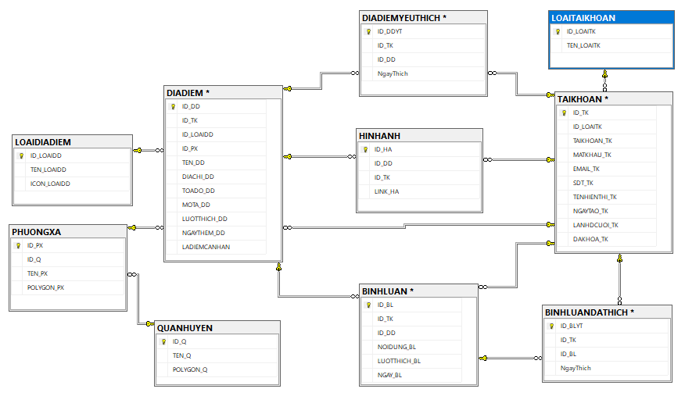

Hình 21: Mô hình cơ sở dữ liệu quan hệ

#### Mô tả cơ sở dữ liệu

##### Bảng DIADIEM

| Tên trường | Kiểu | Kích thước | Khóa chính | Khóa ngoại | Null | Mô tả |
| --- | --- | --- | --- | --- | --- | --- |
| ID_DD | Varchar | 36 | X |  |  | ID của địa điểm |
| ID_TK | Varchar | 36 |  | X |  | ID tài khoản tạo địa điểm |
| ID_LOAIDD | Int |  |  | X |  | ID loại địa điểm |
| ID_PX | Int |  |  | X |  | ID của phường xã chứa địa điểm |
| TEN_DD | Nvarchar | 500 |  |  |  | Tên của địa điểm |
| DIACHI_DD | Nvarchar | 500 |  |  |  | Địa chỉ của địa điểm |
| TOADO_DD | Varchar | 500 |  |  |  | Tọa độ của địa điểm |
| MOTA_DD | Nvarchar | 2000 |  |  |  | Mô tả địa điểm |
| LUOTTHICH_DD | Int |  |  |  |  | Lượt thích |
| NGAYTHEM_DD | Datetime |  |  |  |  | Ngày tạo địa điểm |
| LADIEMCANHAN | Bit |  |  |  |  | Điểm có phải là điểm cá nhân không |

Bảng 1: Bảng DIADIEM

Bảng DIADIEM (địa điểm) lưu thông tin về địa điểm sẽ hiển thị trên bảng đồ, bao gồm ID, loại, thuộc phường xã nằm trong quận huyện nào, tọa độ và lượt thích,…

##### Bảng TAIKHOAN

| Tên trường | Kiểu | Kích thước | Khóa chính | Khóa ngoại | Null | Mô tả |
| --- | --- | --- | --- | --- | --- | --- |
| ID_TK | Varchar | 36 | X |  |  | ID của tài khoản |
| ID_LOAITK | Int |  |  | X |  | ID loại của tài khoản |
| TAIKHOAN_TK | Varchar | 24 |  |  |  | Tài khoản đăng nhập |
| MATKHAU_TK | Varchar | 24 |  |  |  | Mật khẩu |
| EMAIL_TK | Varchar | 200 |  |  |  | Email của tài khoản |
| SDT_TK | Char | 10 |  |  | X | Số điện thoại |
| TENHIENTHI_TK | Nvarchar | 50 |  |  |  | Tên hiển thị của tài khoản |
| NGAYTAO_TK | Datetime |  |  |  |  | Ngày tạo tài khoản |
| LANHDCUOI_TK | Datetime |  |  |  |  | Lần đăng nhập cuối cùng |
| DAKHOA_TK | Bit |  |  |  |  | Trạng thái tài khoản |

Bảng 2: Bảng TAIKHOAN

Bảng TAIKHOAN (tài khoản) lưu thông tin về tài khoản người dùng, phân biệt giữa người dùng cá nhân, doanh nghiệp và người dùng quản trị, lưu thông tin về tài khoản và mật khẩu đăng nhập, tên hiển thị, số điện thoại, email và các thông tin khác.

##### Bảng LOAITAIKHOAN

| Tên trường | Kiểu | Kích thước | Khóa chính | Khóa ngoại | Null | Mô tả |
| --- | --- | --- | --- | --- | --- | --- |
| ID_LOAITK | Int |  | X |  |  | ID của loại tài khoản |
| TEN_LOAITK | Nvarchar | 50 |  |  |  | Tên loại tài khoản |

Bảng 3: Bảng LOAITAIKHOAN

Bảng LOAITAIKHOAN lưu dữ liệu phân biệt các loại tài khoản với nhau. Có 3 loại tài khoản là tài khoản cá nhân, tài khoản doanh nghiệp và tài khoản người quản trị.

##### Bảng BINHLUAN

| Tên trường | Kiểu | Kích thước | Khóa chính | Khóa ngoại | Null | Mô tả |
| --- | --- | --- | --- | --- | --- | --- |
| ID_BL | Varchar | 36 | X |  |  | ID của bình luận |
| ID_TK | Varchar | 36 |  | X |  | ID tài khoản đã bình luận |
| ID_DD | Varchar | 36 |  | X |  | ID địa điểm được bình luận |
| NOIDUNG_BL | Nvarchar | 2000 |  |  |  | Nội dung của bình luận |
| LUOTTHICH_BL | Int |  |  |  |  | Lượt thích |
| NGAY_BL | Datetime |  |  |  |  | Ngày tạo bình luận |

Bảng 4: Bảng BINHLUAN

Bảng BINHLUAN lưu dữ liệu các bình luận của người dùng về các địa điểm có trong cơ sở dữ liệu.

##### Bảng BINHLUANDATHICH

| Tên trường | Kiểu | Kích thước | Khóa chính | Khóa ngoại | Null | Mô tả |
| --- | --- | --- | --- | --- | --- | --- |
| ID_BLYT | Varchar | 36 | X |  |  | ID |
| ID_TK | Varchar | 36 |  | X |  | ID của tài khoản |
| ID_BL | Varchar | 36 |  | X |  | ID của bình luận mà tài khoản  đã thích |
| NgayThich | Datetime |  |  |  |  | Ngày thích bình luận |

Bảng 5: Bảng BINHLUANDATHICH

Bảng BINHLUANDATHICH cho biết bình luận đã thích của người dùng.

##### Bảng HINHANH

| Tên trường | Kiểu | Kích thước | Khóa chính | Khóa ngoại | Null | Mô tả |
| --- | --- | --- | --- | --- | --- | --- |
| ID_HA | Varchar | 36 | X |  |  | ID của hình ảnh |
| ID_DD | Varchar | 36 |  | X | X | ID của địa điểm |
| ID_TK | Varchar | 36 |  | X | X | ID của tài khoản |
| LINK_HA | Varchar | 200 |  |  |  | Đường dẫn đến hình ảnh |

Bảng 6: Bảng HINHANH

Bảng HINHANH lưu trữ đường dẫn đến hình ảnh của địa điểm và hình ảnh của người dùng.

##### Bảng LOAIDIADIEM

| Tên trường | Kiểu | Kích thước | Khóa chính | Khóa ngoại | Null | Mô tả |
| --- | --- | --- | --- | --- | --- | --- |
| ID_LOAIDD | Int |  | X |  |  | ID của loại địa điểm |
| TEN_LOAIDD | Nvarchar | 50 |  |  |  | Tên loại địa điểm |
| ICON_LOAIDD | Nvarchar | 100 |  |  |  | Đường dẫn đến biểu tượng của địa điểm |

Bảng 7: Bảng LOAIDIADIEM

Bảng LOAIDIADIEM phân loại các loại địa điểm có trong cơ sở dữ liệu và lưu trữ đường dẫn đến biểu tượng của các địa điểm.

##### Bảng PHUONGXA

| Tên trường | Kiểu | Kích thước | Khóa chính | Khóa ngoại | Null | Mô tả |
| --- | --- | --- | --- | --- | --- | --- |
| ID_PX | Int |  | X |  |  | ID của phường xã |
| ID_Q | Int |  |  | X |  | ID quận huyện chứa phường xã |
| TEN_PX | Nvarchar | 50 |  |  |  | Tên phường xã |
| POLYGON_PX | Varchar | 500 |  |  |  | Đường dẫn đến tệp tin chứa dữ liệu vẽ phường xã trên bản đồ |

Bảng 8: Bảng PHUONGXA

Bảng PHUONGXA lưu trữ tên và tệp chứa hình vẽ của các phường xã trên bản đồ thành phố Cần Thơ.

##### Bảng QUANHUYEN

| Tên trường | Kiểu | Kích thước | Khóa chính | Khóa ngoại | Null | Mô tả |
| --- | --- | --- | --- | --- | --- | --- |
| ID_Q | Int |  | X |  |  | ID của quận huyện |
| TEN_Q | Nvarchar | 50 |  |  |  | Tên quận huyện |
| POLYGON_Q | Varchar | 500 |  |  |  | Đường dẫn đến tệp tin chứa dữ liệu vẽ quận huyện trên bản đồ |

Bảng 9: Bảng QUANHUYEN

Bảng QUANHUYEN lưu trữ tên và tệp chứa hình vẽ của các quận huyện trên bản đồ thành phố Cần Thơ.

##### Bảng DIADIEMYEUTHICH

| Tên trường | Kiểu | Kích thước | Khóa chính | Khóa ngoại | Null | Mô tả |
| --- | --- | --- | --- | --- | --- | --- |
| ID_DDYT | Varchar | 36 | X |  |  | ID |
| ID_TK | Varchar | 36 |  | X |  | ID của tài khoản |
| ID_DD | Varchar | 36 |  | X |  | ID địa điểm tài khoản đã thích |
| NgayThich | Datetime |  |  |  |  | Ngày thích |

Bảng 10: Bảng DIADIEMYEUTHICH

Bảng DIADIEMYEUTHICH lưu trữ danh sách những địa điểm mà người dùng đã thích.

### SƠ ĐỒ CHỨC NĂNG



Hình 22: Sơ đồ chức năng hệ thống

### MÔ HÌNH TUẦN TỰ CÁC HOẠT ĐỘNG CHÍNH

#### Tìm kiếm địa điểm trên bản đồ



Hình 23: Mô hình tuần tự tìm kiếm địa điểm trên bản đồ

Người dùng có thể tìm kiếm địa điểm theo tên, địa chỉ và mô tả của địa điểm hoặc tìm kiếm theo khoảng cách và loại địa điểm, thao tác trực tiếp trên bản đồ. Client sẽ gửi dữ liệu yêu cầu tìm kiếm của người dùng về cotroller, tại đây dữ liệu được xử lý và bắt đầu lấy những dữ liệu tương ứng từ cơ sở dữ liệu, sau đó gửi thông tin phản hồi về client và hiển thị địa điểm cho người dùng.

#### Người dùng doanh nghiệp thêm địa điểm vào bản đồ



Hình 24: Mô hình tuần tự thêm địa điểm

Dữ liệu về địa điểm đã nhập từ form sẽ được client xử lý, kiểm tra sau đó gửi về controller, lưu dữ liệu vào cơ sở dữ liệu và trả kết quả báo thành công về cho người dùng.

#### Bình luận

Dữ liệu về bình luận của người dùng về một địa điểm sẽ được gửi đến controller, lưu vào cơ sở dữ liệu, sau đó controller cập nhật lại danh sách những bình luận về địa điểm đó và gửi về client, client sẽ hiển thị danh sách bình luận mới cho người dùng trong giao diện.



Hình 25: Mô hình tuần tự chức năng bình luận

#### Người quản trị sử dụng chức năng khóa tài khoản, xóa địa điểm



Hình 26: Mô hình chức năng khóa tài khoản, xóa địa điểm

Tài khoản sẽ bị khóa bằng cách thử công (người quản trị nhấp vào icon khóa) hoặc theo tùy chọn khóa những tài khoản không hoạt động trong 3, 6, 9, 12 tháng (Tài khoản khi đăng nhập sẽ được gia hạn theo ngày đăng nhập).

Địa điểm sẽ bị xóa bằng cách thử công hoặc theo tùy chọn xóa theo lượt thích, xóa theo ngày tạo.

#### Người quản trị sử dụng chức năng thống kê



Hình 27: Mô hình tuần tự chức năng thống kê

Người quản trị sẽ sử dụng chức năng thống kê theo các tùy chọn:

* Thống kê tài khoản theo ngày tạo, theo số lượng tài khoản đã tạo trong khoảng thời gian, theo số lượng đã khóa.
* Thống kê địa điểm theo ngày tạo, theo phường xã, quận huyện, theo loại.

## CHƯƠNG 3: KIỂM THỬ VÀ ĐÁNH GIÁ

### KIỂM THỬ

#### Mục tiêu kiểm thử

Mục tiêu của kiểm thử là để kiểm tra hệ thống có hoạt động chính xác tất cả các chức năng hay không, trong quá trình sử dụng có xảy ra lỗi hay không.

#### Kịch bản kiểm thử

##### Kiểm thử trên người dùng không có tài khoản

- Truy cập hệ thống.

- Sử dụng chức năng định vị.

- Sử dụng chức năng tìm kiếm địa điểm theo khoảng cách và theo loại.

- Sử dụng chức năng tìm kiếm địa điểm theo tên, địa chỉ, mô tả.

##### Kiểm thử trên tài khoản người dùng cá nhân

- Truy cập hệ thống.

* Đăng ký một tài khoản người dùng cá nhân.
* Đăng nhập với tài khoản này.
* Kiểm thử các chức năng của người chưa có tài khoản.
* Thích và bình luận một địa điểm.
* Truy cập bản đồ cá nhân.
* Truy cập chức năng quản lý tài khoản.

##### Kiểm thử trên tài khoản người dùng doanh nghiệp

- Truy cập hệ thống.

- Tạo một tài khoản người dùng doanh nghiệp.

- Đăng nhập vào hệ thống với tài khoản này.

- Thêm một địa điểm.

- Xem danh sách các địa điểm của doanh nghiệp.

- Truy cập chức năng quản lý tài khoản.

##### Kiểm thử trên tài khoản người dùng quản trị

- Truy cập hệ thống.

- Đăng nhập với tài khoản quản trị có sẵn.

- Truy cập chức năng quản lý tài khoản.

- Truy cập chức năng quản lý địa điểm.

- Truy cập chức năng thống kê.

#### Kết quả kiểm thử

Thông qua kiểm thử, cho thấy hệ thống hoạt động tốt, không phát sinh lỗi trong quá trình thực hiện và hoàn thành hết tất cả kịch bản kiểm thử đã đề ra.

### ĐÁNH GIÁ

Sau quá trình kiểm thử, hệ thống đã hoàn thành tất cả mục tiêu đề ra ban đầu.

# PHẦN 3: KẾT LUẬN

### KẾT QUẢ ĐẠT ĐƯỢC

Qua quá trình nghiên cứu và phát triển hệ thống, tôi đã xây dựng hoàn thành hệ thống gợi ý tiện ích cộng đồng ở Thành phố Cần Thơ với Leaflet với các chức năng:

- Hiển thị, tìm kiếm các địa điểm, dịch vụ, tiện ích cộng đồng ở xung quanh người dùng.

- Thêm các địa điểm, dịch vụ, tiện ích cộng đồng trên bản đồ.

- Quản lý tài khoản, địa điểm cho người dùng và người quản trị.

- Thống kê tài khoản, địa điểm theo yêu cầu người quản trị.

Hệ thống hoàn thành hy vọng sẽ đáp ứng được phần nào nhu cầu của người sử dụng về một ứng dụng giới thiệu, quảng bá địa điểm, dịch vụ, tiện ích cộng đồng ở xung quanh nơi mình đang sinh sống.

### HƯỚNG PHÁT TRIỂN

Trong tương lai, tôi dự định sẽ phát triển thêm các chức năng cho hệ thống như cho phép liên kết với những nề tảng mạng xã hội phổ biến hiện nay (Facebook, Instagram, Twitter, …) cho phép người dùng chia sẻ hình ảnh, bình luận về những địa điểm họ yêu thích lên những nền tảng này. Song song đó, hệ thống gợi ý cũng sẽ được kết hợp để gợi ý những địa điểm cho người dùng thông qua những dữ liệu tường minh (số lần tìm kiếm, số lần nhấn vào xem, …) và những dữ liệu tiềm ẩn (số lần đi đến, các địa điểm liên quan, …).

# TÀI LIỆU THAM KHẢO

1. Volodymyr Agafonkin, 2011. Leaflet Overview, accessed on May 8 2022. Available from <https://leafletjs.com>
2. Wikipedia, 2022. Microsoft Visual Studio, accessed on May 8 2022. Available from <https://vi.wikipedia.org/wiki/Microsoft_Visual_Studio>
3. Wikipedia, 2022. ASP.NET MVC, accessed on May 8 2022. Available from <https://en.wikipedia.org/wiki/ASP.NET_MVC>
4. Microsoft, 2019. Download SQL Server Management Studio (SSMS), accessed on May 8 2022. Available from <https://docs.microsoft.com/en-us/sql/ssms/download-sql-server-management-studio-ssms?view=sql-server-ver15>
5. Bootstrap, 2022. Bootstrap - the most popular html css and js library in the world, accessed on May 8 2022. Available from <https://getbootstrap.com>

# PHỤ LỤC

CÁC GIAO DIỆN CỦA HỆ THỐNG